성남 시니어 데이터 EDA
○ 검출에 사용되는 주요 특성값들 시각화
- pitch가 -90에서 시작해서 0으로 제 값을 찾아가므로, 초기 50샘플 버리기
- 조건을 넣어서, 해당되는 파일 파란색으로 산점도 시각화
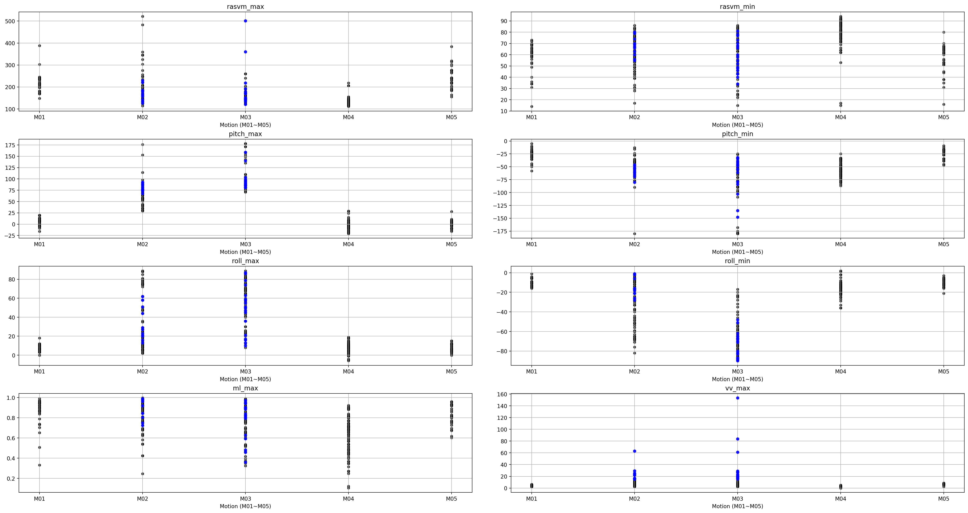
○ 이상값 분석: 수직속도
- 수직속도가 지나치게 크게 나오는 상황들
- 조건: 수직속도 15 이상
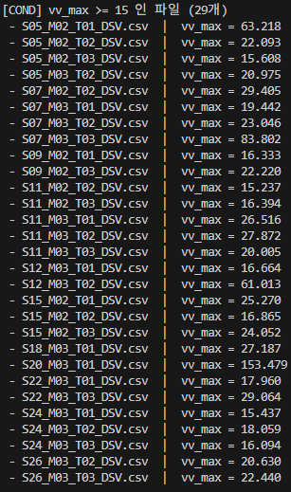 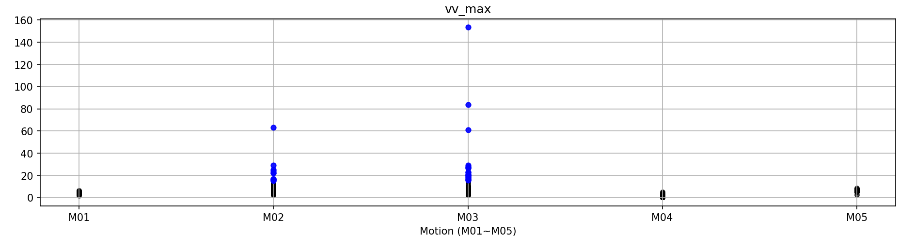
[S20_M03_T01_DSV]
- 누워있을 때, raw_acc값이 약간 아래로 깔리며, 그 영향으로 수직속도가 무한히 증가함 > ML이 0이어서 로직상 큰 문제는 없는 상황
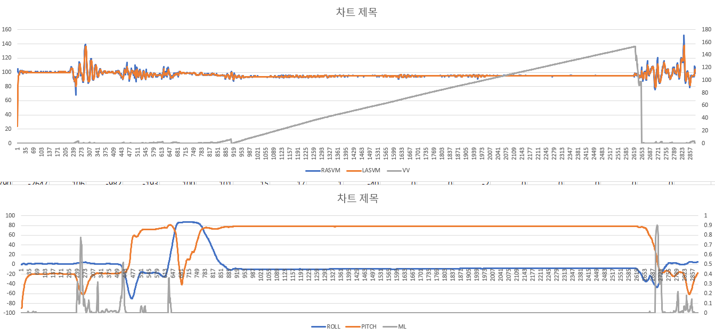
[S07_M03_T03_DSV]
- 위와 동일한 상황으로 보임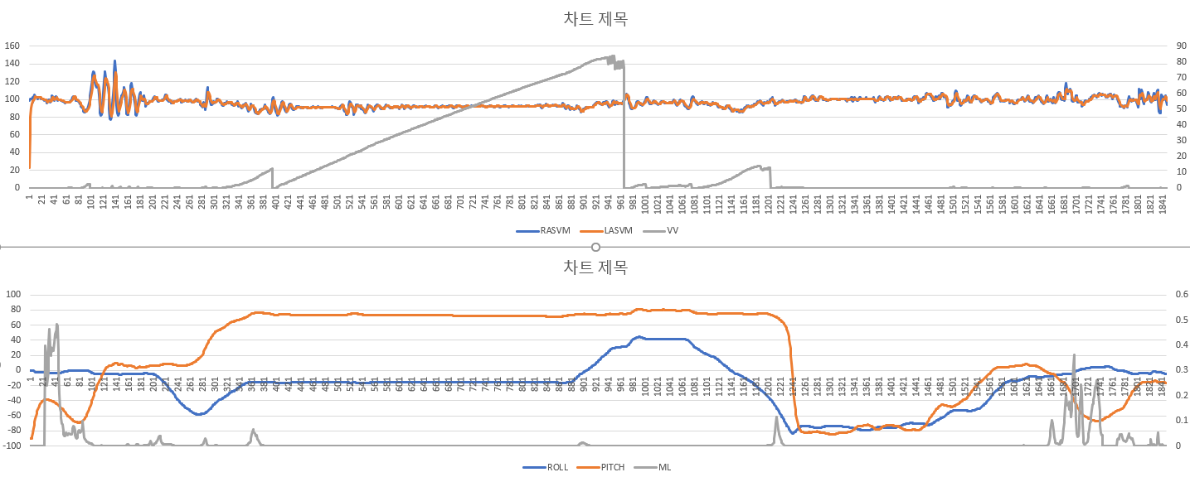
[S15_M02_T01_DSV]
- 소파에서도 동일. 앉거나 눕는 동작 자체는 수직속도가 크지 않음
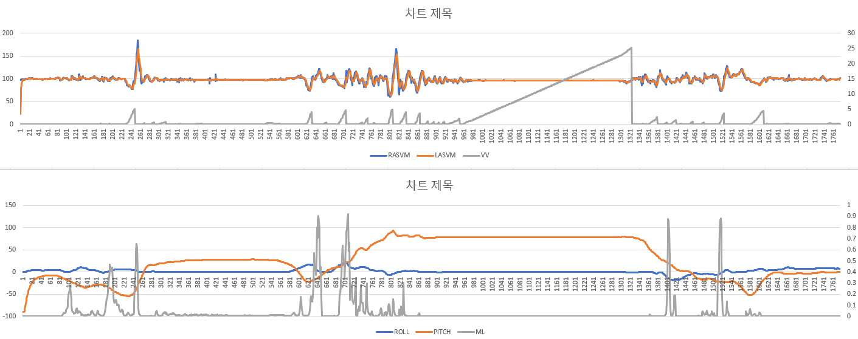
○ 이상값 분석: RASVM Min
- 가속도 최소값이 지나치게 크게 나오는 상황들
- 조건: 가속도 최소값 90 이상
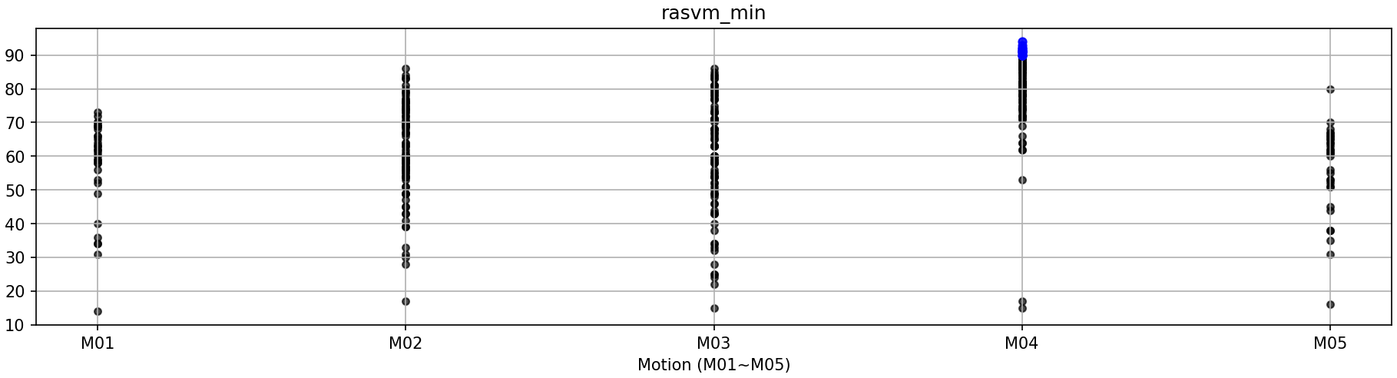
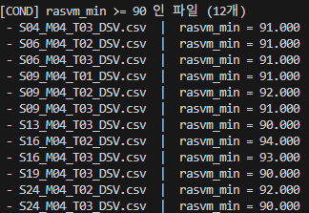
[S16_M04_T02_DSV]
- 애초에 정적인 동작이어서 발생된 상황으로 보임. 이상무.
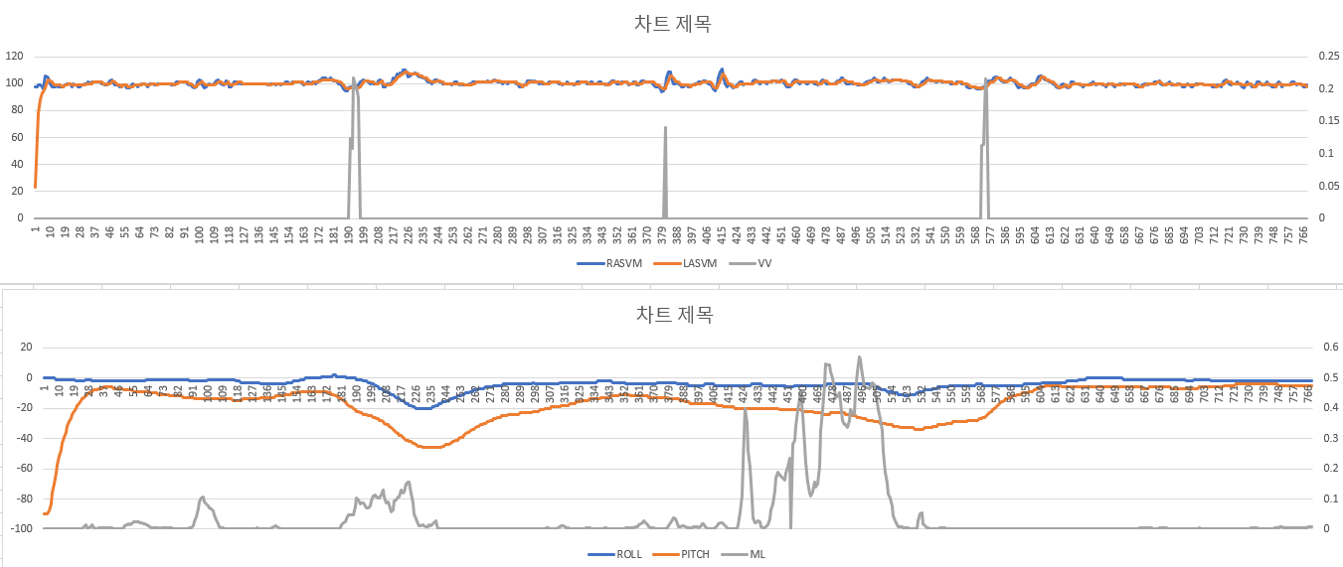

○ 이상값 분석: PITCH Max
- Pitch값이 지나치게 크게 나오는 상황들
- 조건 Pitch 최대값 100 이상
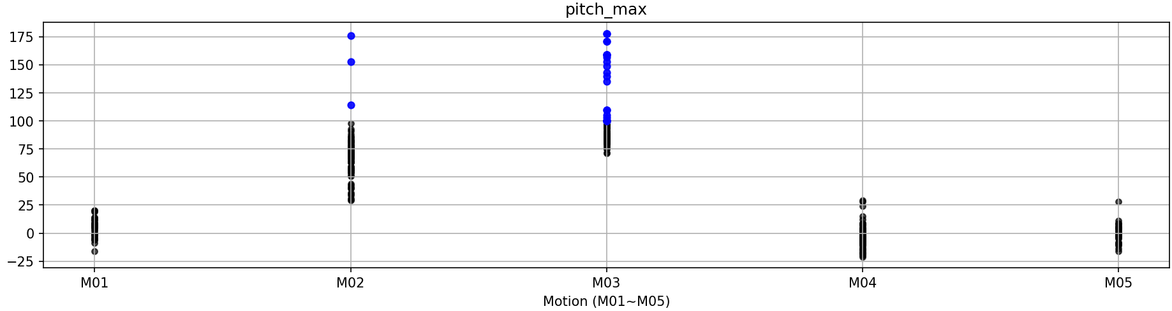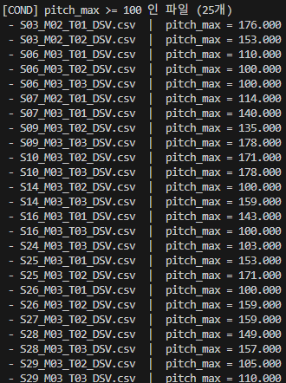
[S09_M03_T03_DSV]
- 누워서 좌우로 구를 때, yaw 방향으로만 회전을 했는데,
pitch와 roll이 함께 영향을 받음?!
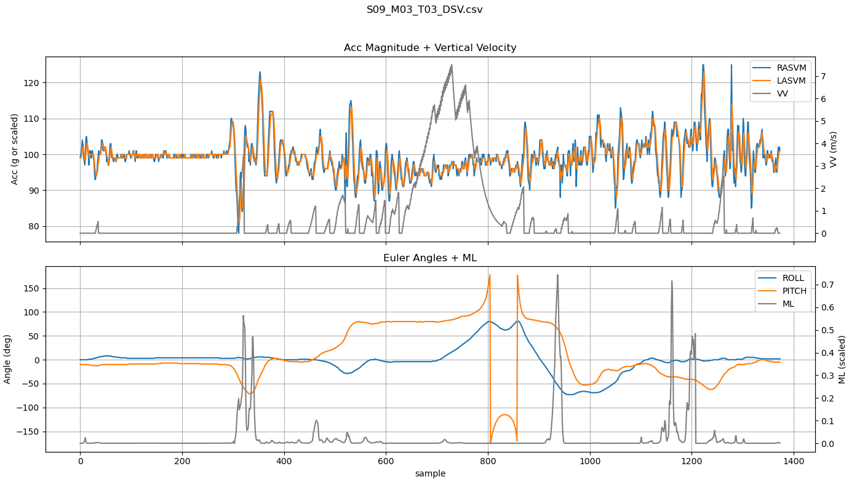
[S03_M02_T01_DSV]

- 왼쪽으로 눕고서 자세를 잡으시려고 반동을 주실 때 충격이 들어오고,
이 충격의 영향으로 pitch에 짐벌락 현상이 나타난 것으로 추정됨
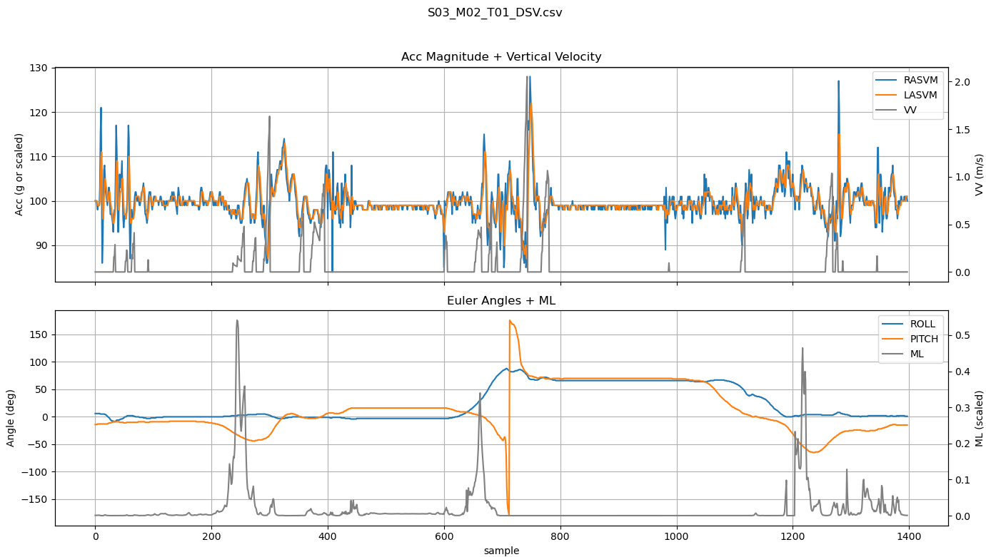

○ 특이사항
- 수직속도가 충격에 민감함
- 역방향 움직임에 따른 관성의 영향도 받음
- 앉거나 눕기보다 고쳐앉기, 일어서기가 더 큰 수치 보일 때 있음


